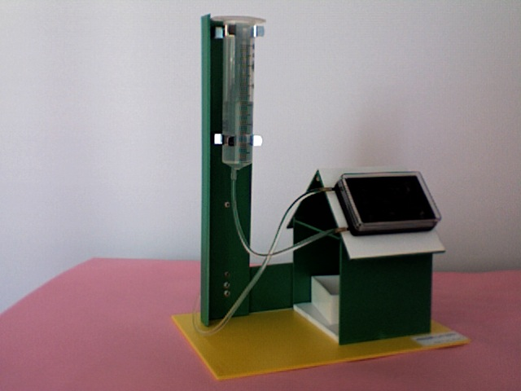
Introduire de l’eau froide dans la seringue
(environ 50 ml) ,après avoir
obstrué la sortie du tuyau.

Installer une lampe de bureau (type spot 100 watts)
orientée vers le capteur
(distance 10 cm)

Exposer le capteur pendant plusieurs minutes au rayonnement d’une lampe à incandescence
ou du soleil.
Repèrer le niveau d’eau de la seringue et faire couler 1ml d’eau chaude du capteur dans le tube à essais.
Mesurer la température de l’eau à l’aide du thermomètre( numérique/enregistreur) fourni.
Attention : prévoir d’éliminer 1ml d’eau froide ,présente dans le tuyau,avant de récupérer 1ml
d’eau chaude du capteur .

Source lumineuse : lampe à incandescence (spot 100 watts)
Distance lampe/capteur : 10 cm
Temps d’exposition : 12 mn
Température de l’eau de la seringue : 22°C
Température de l’eau chaude : 45°C
Elévation de température : 45-22=23°C
Nombre de calories nécessaires : 23 calories
(sachant que la calorie est la quantité d’énergie
qu’il faut fournir à 1 ml d’eau pour élever sa
température de 1°C )
energie nécessaire : 23x 4,18=96,14 joules
(sachant 1 calorie = 4,18 joules)
MESURES EXPERIMENTALES

